القواعد العامة وقانون فعالية رمي القرص
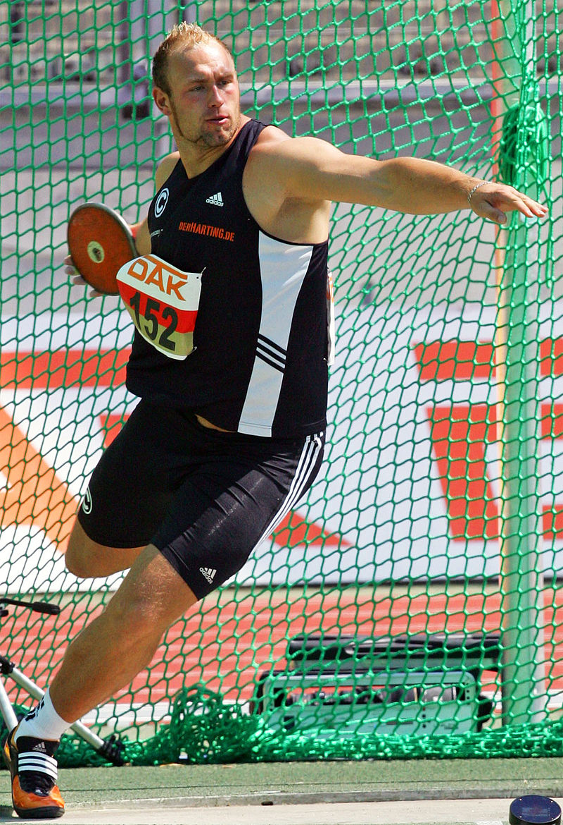

اولا:يرمى القرص من دائرة قطرها (2.50)يحيط بها طوق من الحديد يرتفع عن سطح الارض بمقدار2سم
موصفات القرص: جسم بشكل صحن يصنع من الخشب أو من مادة أخرى مناسبة ويحيط به إطار معدني ذو حد دائري. وزن القرص الذي يستعمله الرجال (2) كيلو جرام وقطره حوالي 22 سم أما القرص الذي تستعمله السيدات فوزنه (1) كيلو جرام وقطره حوالي 20 سم.
قانون الفعالية
- وتطبق في رمي القرص قواعد رمي الكرة الحديدية نفسها وحتى تكون المحاولة صحيحة يجب أن تسقط الأداة في نقطة بين الحدين الداخليين لخطي مقطع الرمي. لا تحتسب الرمية إذا داست قدما الرامي خط الدائرة أو خارجها قبل وصول القرص إلى الأرض. يقيس الحكام الرمية من الطرف الداخلي للدائرة إلى أقرب نقطة لامس فيها القرص الأرض. وحسب القوانين الدولية، يحصل كل رياضي على ست رميات، إذا كان عدد المتسابقين ثمانية أو أقل. وإذا كان العدد أكثر من ثمانية رياضيين مشتركين، يحصل كل واحد منهم على ثلاث رميات. يُؤهّلُ الثمانية، أصحاب أطول الرميات، للأدوار النهائية، حيث يحصل كل واحد منهم على ثلاث رميات

